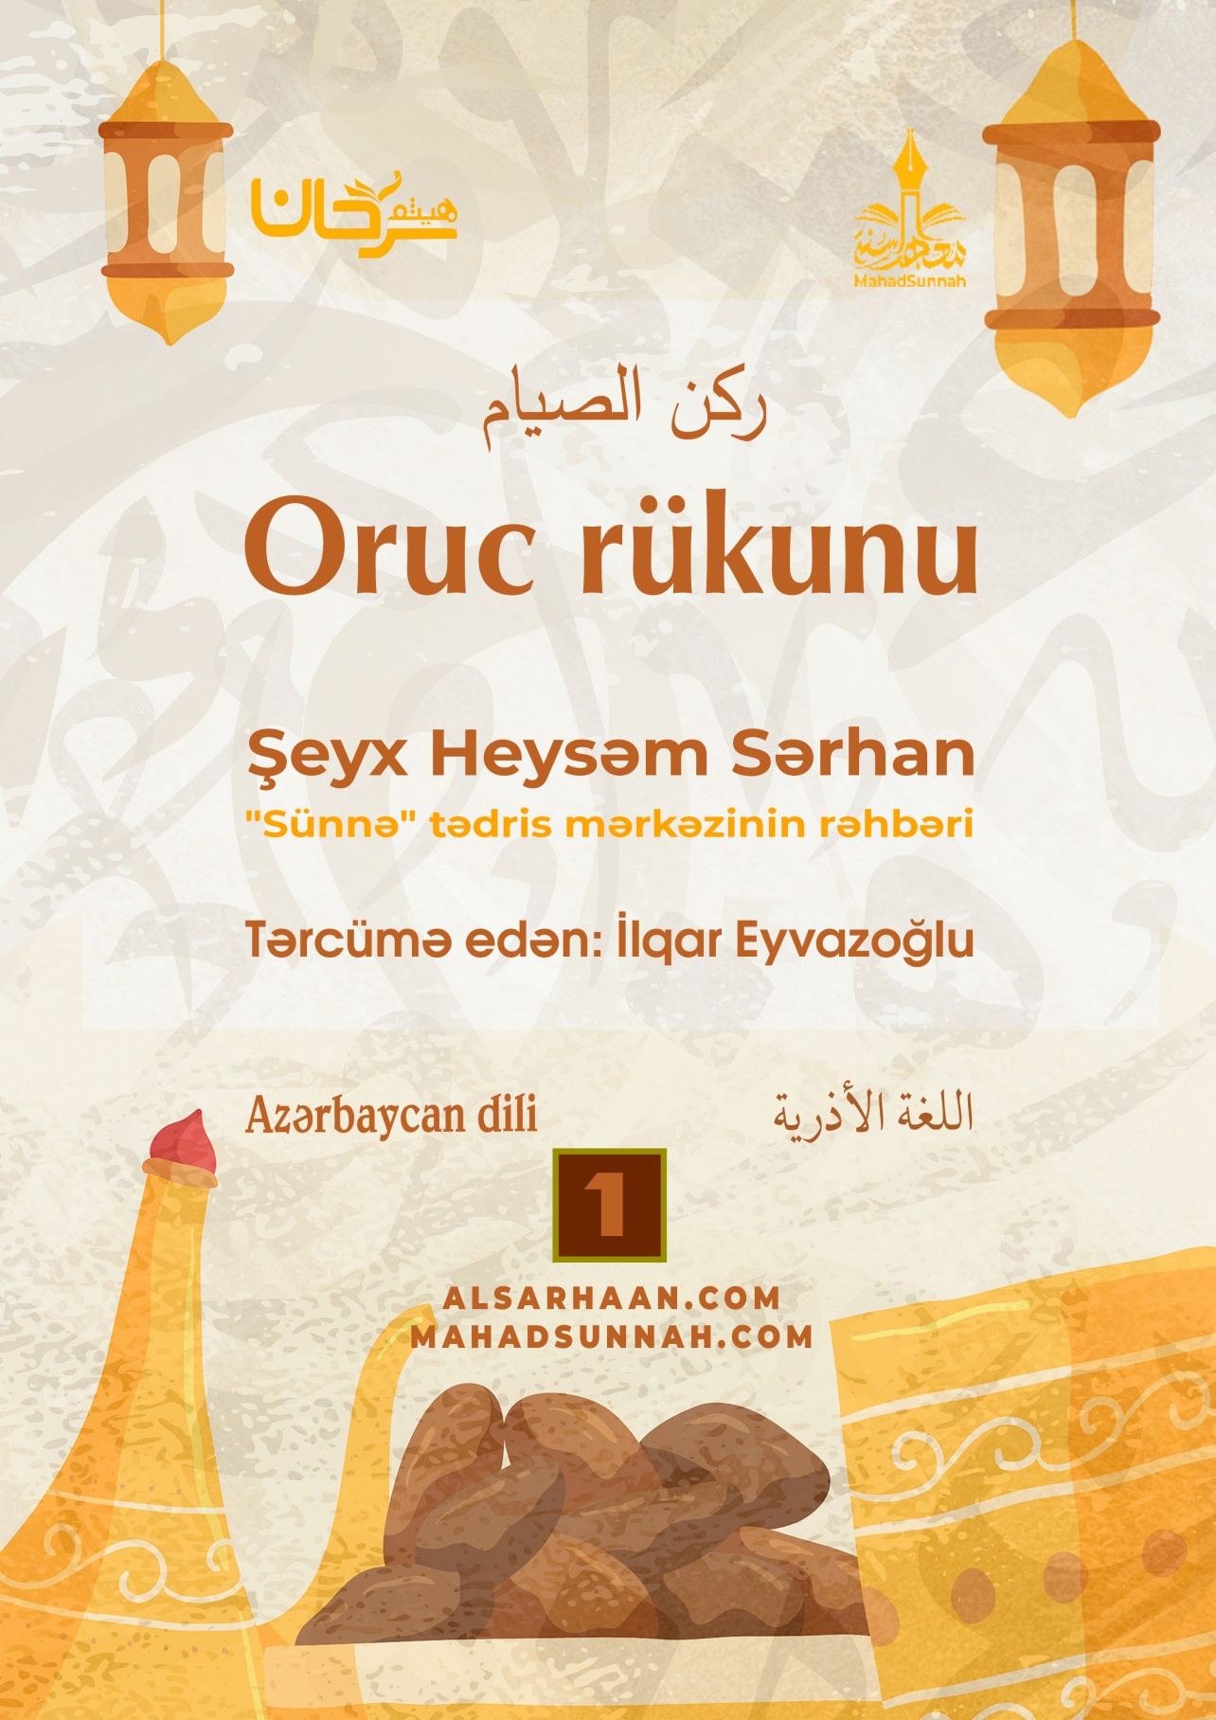
Oruc İslamın dördüncü sütunudur.
Peyğəmbər ﷺ buyurub: “İslam beş sütun üzərində bina edilib”. Onların arasında, ramazan orucunu da qeyd etdi. (Buxari və Muslim)
Ramazan orucu ağlı başında olan, yetkinlik yaşına çatmış, müsafir olmayan və bunu bacaran hər bir müsəlmana vacibdir.
Ramazan ayının hilalı gözlə görməklə və ya müasir aparatlarla və hilalın görünməməsi halında şaban ayını otuz günə tamamlamaqla sübut olunur.
Astronomik hesablamaya isə etibar olunmur.
Niyyət gecədən edilməlidir və orucun ardıcıllığını pozan bir səbəb olmadığı halda, ayın əvvəlindən bir niyyət edilməsi kifayətdir. Oruc pozulduğu zaman niyyət təzələnməlidir.
Vacib olan oruc, sübhün açılmasından gün batana qədər orucu pozan şeylərdən çəkinməklə olur.
Hər kim gecənin davam etdiyini və sübhün açılmadığını düşünərək yeyib-içərsə, eləcə də günəşin batdığını zənn edərək yeyib-içərsə sonra səhv etdiyi ona aydın olarsa, orucu səhih olar.
Peyğəmbər ﷺ buyurub:
“Allah mənim ümmətimdən səhvi, unutqanlığı və məcbur qalıb etdiyi əməli bağışlayır.” (İbn Məcəh /2045)

